Exercícios 13 – Autenticação Simples

- Vamos atualizar o projeto todo o projeto principal ("ptdes-overview").

- Copie o contéudo que se encontra em "C:\Kazu\github\ptdes-overfb\03_ArquivosProntos\aula01-09-Ex14-Atualizacao-AntesDoExerciciosAutenticacaoSimples\ptdes-overview" e cole em “C:\ptdes\git-rp-local\git-overfb\ptdes-overview\"

- No Eclipse, clique com botão direto do mouse no projeto pai ("ptdes-overview") e clique em importar.

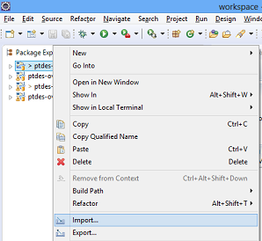

- Vá em "Maven - Existing Maven Project" e clique em Next:

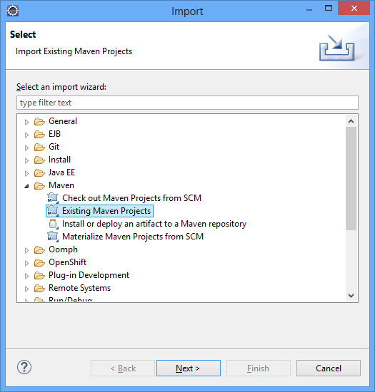

- Clique em Finish:

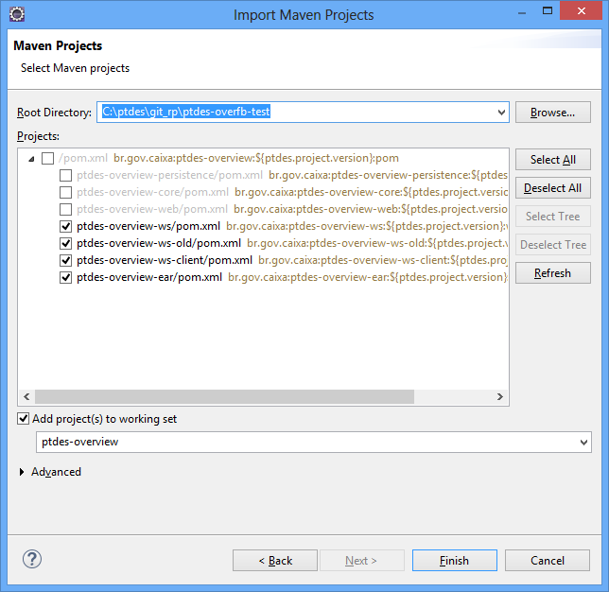

- Nessa nova estrutura do projeto, o produto final não será mais o "overfb.war" e sim "overfb.ear".

- Para isso, vamos realizar o undeploy do pacote anterior ("overfb.war").

- Vá no jboss console (localhost:9990) e vamos fazer o undeploy pela interface grafica.

- Vá em Deployments - Server Groups - ptdes-group e localize o "overfb.war". Clique na seta preta ao lado e escolha unassign:

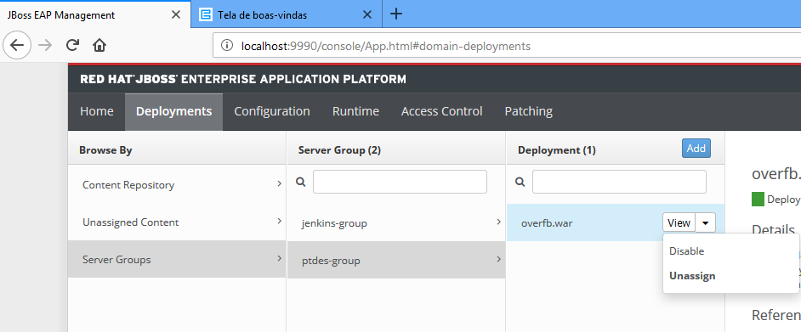
- Clique em "Confirm".

- Vá em "Unassigned Content", localize a seta de opções do "overfb.war" (provavelmente deve-se colocar o mouse perto para aparecer) e escolha Remove.

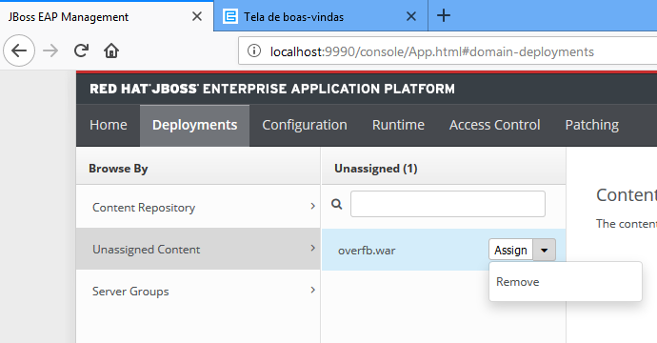

- Faca o Build apartir do projeto PAI, ou seja, selecione o projeto "ptdes-overview" e vá em run - "mvn clean install -e" (Revise o exercício4 se precisar):

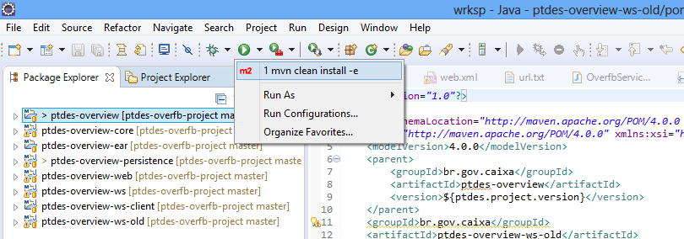

- Se tudo ocorrer com sucesso, valide de 2 formas:
  - Mensagem de "BUILD SUCESS" no console do Eclipse
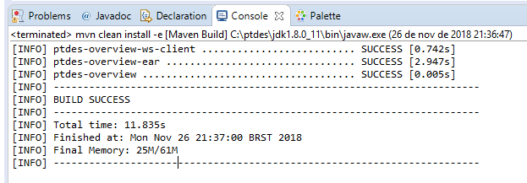
  - Abrindo o navegador no jboss console (localhost:9990), indo em Deployments - Server Groups - ptdes-group e visualizando o "overfb.ear"
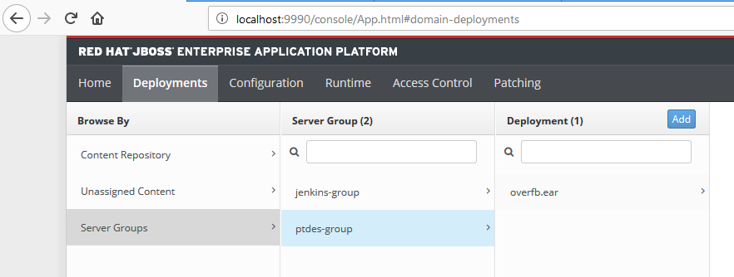

- Nesse Ponto do Projeto, muitos arquivos estarão prontos. Vamos abrir o login.jsp do projeto "ptdes-overview-web". Repare que o action do formulário, mudou:
De:
<form name="overfbLogin" action="inicio.jsp" method="post" target="_parent" accept-charset="UTF-8">
Para:
<form name="overfbLogin" action="login" method="post" target="_parent" accept-charset="UTF-8">

No primeiro caso, não ocorria autenticação, ou seja, ia direto para a página "inicio.jsp".
No segundo caso, o destino da ação(action) do "submit" ("botaoLogin") é o contexto "/login", onde a classe "LoginServlet" está configurada para atender a essas requisições.

- Abra a classe LoginServlet e veja o trecho:
@WebServlet(name="loginServlet" , urlPatterns = "/login")
public class LoginServlet extends HttpServlet{
private static final Logger logger = Logger.getLogger(LoginServlet.class);
private static final long serialVersionUID = 1L;
...

- Abra o Navegador em "localhost:8080/overfb" (repare que, embora não apareça na url, a página inicial é a "index.jsp", pois configuramos na tag <welcome-file> do web.xml)

- Digite o usuario c123456 e senha c123456 e clique no botão "Enviar":
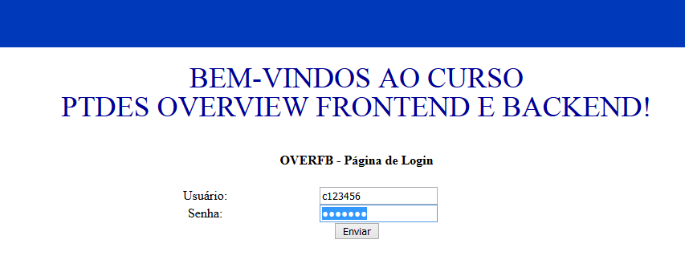

- Veja a tela abaixo que foi recuperado inclusive o grupo do usuario associado no banco de Dados (OFBDES):

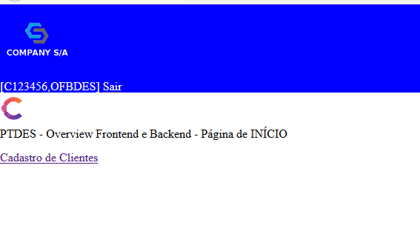

- Clique no link "Cadastro de Clientes" e veja que rapidamente aparece a tela abaoixo e redireciona novamente para "inicio.jsp":

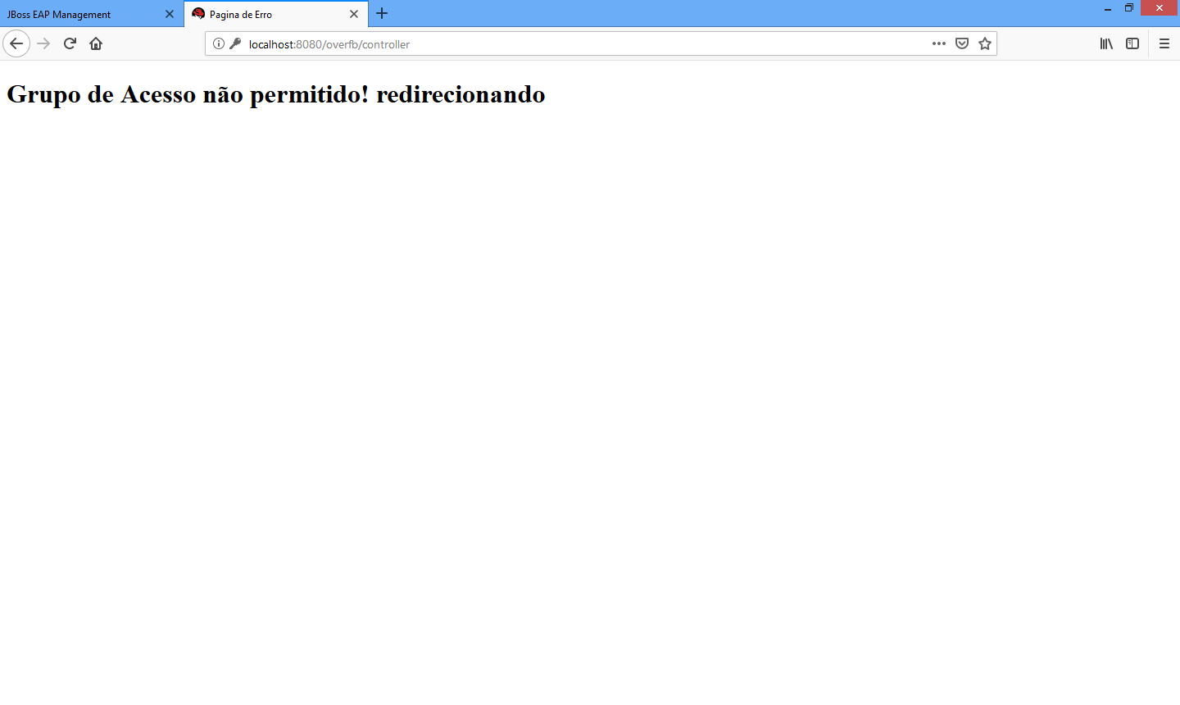

- Clique no Botão Sair (voltará para a pagina de login) e realize o login com usuário "c112233" e senha "c112233". Veja que o grupo desse usuario é OFBGES agora:

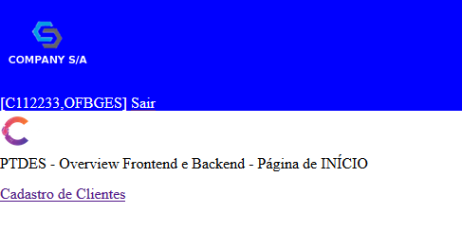

- Antes de prosseguirmos com a página de Cadastro (no Próximo Exercicio). Vamos fazer alguns Testes para verificar se a comunicação com o banco de dados está funcionando.

- Abra o navegador nas urls abaixo:
http://localhost:8080/overfb/listaClientes (Classe: OfbListaClientesDSServlet.java)
http://localhost:8080/overfb/listaContas (Classe: OfbListaContaDSServlet.java)
http://localhost:8080/overfb/listaGrupos (Classe: OfbListaGrupoAcessoDSServlet.java)
http://localhost:8080/overfb/listaUsuarios (Classe: OfbListaUsuariosDSServlet.java)

